Қысқа мерзімді сабақ жоспары № 31 6 сынып
Бекітемін:
Бөлім: |  | Рационал сандар және оларға амалдар қолдану
Педагогтің аты-жөні: |  | Умбетова Меруерт Мирзамидиновна
Күні:
Сынып: 6 |  | Қатысқандар саны: Қатыспағандар саны:
Сабақтың тақырыбы: |  | Рационал сандарды салыстыру
Оқу бағдарламасына сәйкес оқыту мақсаттары: |  | 6.1.2.8 бүтін сандарды салыстыру;  6.1.2.12рационал сандарды салыстыру;
Сабақтың мақсаты: |  | Рационал сандарды салыстыруды, координаталық түзуде суреттеуді біледі.
Құндылықтарға баулу: |  |  | Тәуелсіздік және отаншылдық: Оқушыларға Қазақстанның тәуелсіздігі – ел дамуының негізгі құндылығы екенін түсіндіру, математикалық тапсырмаларды елдің жетістіктерімен байланыстыру (тәуелсіздік жылдарына қатысты сандар, еліміздің атаулы күндері, тарихи даталар арқылы есептер құрастыру).
Сабақ барысы:
Уақыты/  кезеңдері | Педагогтің әрекеті |  |  | Оқушының әрекеті | Бағалау | Ресурстар
Ұйымдас-  тыру кезеңі  5мин | Сәлемдесу;  Сыныптағы оқушылардың көңіл күйлерін сұрап, жағымды ахуал туындату;  Оқушыларды түгелдеу;  Сабақтың мақсатымен таныстыру |  |  | Мұғаліммен сәлемдесу;  Сыныпта жағымды ахуал туындату, бір-біріне жақсы тілектерін білдіру;  Сабақтың мақсатын мұғаліммен бірге ашу, сұрақтар туындаса мұғалімнің көмегіне жүгіну | Ауызша бағалауды қоданамын  «Өте жақсы»  «Жарайсың» | Тақта;  Оқулық;
Сабақтың  басы  10 минут | 2.5. Рационал сандарды салыстыру  І. Оң сан мен теріс санды және нөл санын салыстыру.  Координаталық түзу бойында салыстырылатын рационал сандардың үлкені оң жақта, ал одан кіші сан оның сол жағында кескінделеді.  Кез келген теріс сан кез келген оң саннан кіші. Кез келген оң сан 0-ден үлкен; а > 0, мұндағы а – оң сан. Кез келген теріс сан 0-ден кіші; а < 0, мұндағы а – теріс сан. |  |  | II. Екі теріс санды салыстыру.  Екі теріс санның қайсысының модулі кіші болса, сол сан үлкен.  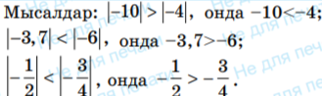 | Мактау мадақтау арқылы бағалау:  Жарайсың!  Өте жақсы!  Жақсы!  Керемет! | Интерактивті тақта  6-сыныбына арн. / Т. Алдамұратова, Е. Байшоланов. 4-басылымы. - Алматы: Атамұра, 2018
Сабақтың  ортасы  25минут | Оқулықтан есептер шығару  №309  Температураларды салыстырып, кестені толтырыңдар: |  |  | №311. Сөйлемдерді теңсіздікпен жазыңдар:  - 5,7 – оң сан;  - 1) 5,7 – оң сан;  - 3) x саны 5-тен үлкен, бірақ 7-ден кіші;  Дескриптор: Білім алушы:  -Сызба жұмысы бойынша салыстыруды орындай алады;  -Берілген теңсіздікті қанағаттандыратын барлық бүтін сандарды жазады;  -Нүктелердің орнына байланысты салыстыра алады. | «Басбармақ» әдісімен бір – бірін бағалау жүргізіледі | Интерактивті тақта  6-сыныбына арн. / Т. Алдамұратова, Е. Байшоланов. 4-басылымы. - Алматы: Атамұра, 2018
  температура | 3пен -4 | -7,5пен-1 |  | 0мен -2
  тенсиздик
 | Тапсырма 1.  Сандарды 0 санымен салыстырып, теңсіздік түрінде жазыңыздар.  а) 4; -7; 8; -1;  б) - $\frac{3}{5}$; 2$\frac{7}{8}$; - $\frac{1}{4}$;  с) 8,1; - 3,7; - 9,8  Дескриптор: Білім алушы:  -Сызба жұмысы бойынша салыстыруды орындай алады;  -Берілген теңсіздікті қанағаттандыратын барлық бүтін сандарды жазады;  -Нүктелердің орнына байланысты салыстыра алады. |  |  | Тапсырма 2.  Координаталық түзудегі А және В, С және D, Кжәне L нүктелеріне cәйкес сандарды салыстырыңыздар.  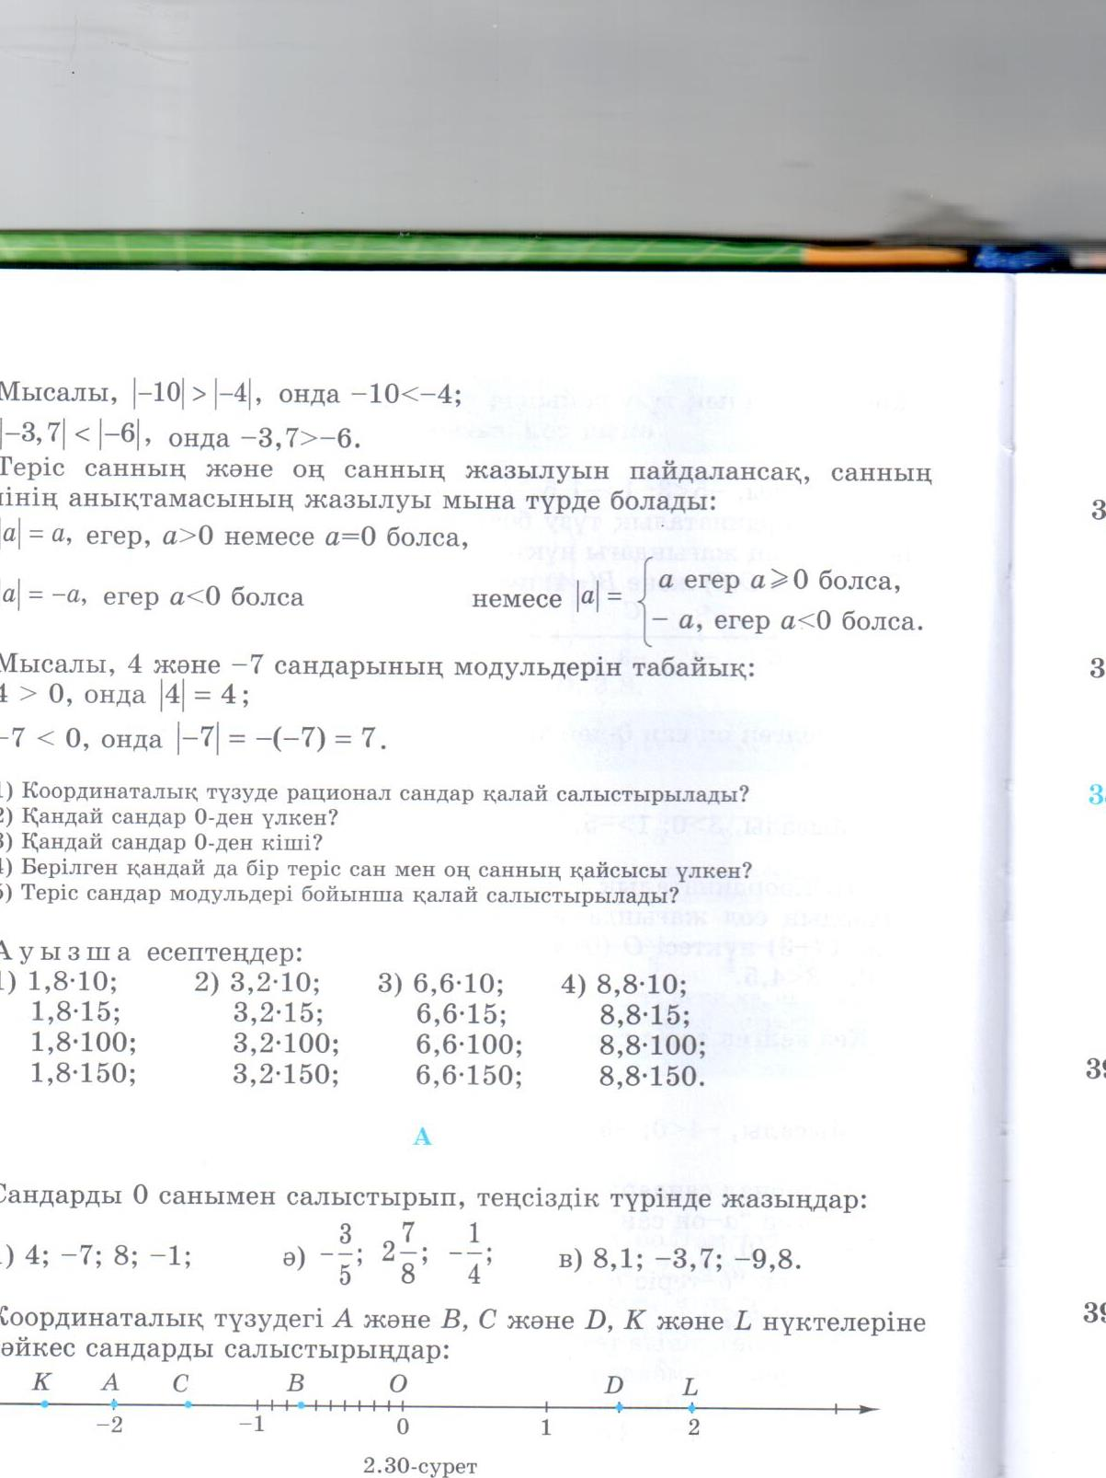  Дескрипторлар:  -Координаталық түзудегі нүктелерді дұрыс анықтайды.  -Әр нүктенің сандық мәнін дұрыс жазады.  -Нүктелерді салыстыруда «>», «<», «=» таңбаларын дұрыс қолданады. | Светофор адісімен бағалайды  Немесе фигуралар адісімен.  Жасыл-өте жаксы  Сары-жаксы  Кызыл-орташа     | Слайд  Тақта  Бор  Кітап  Дәптер
 | Тапсырма3  Координаталық түзуде мына нүктелердің координаталарын салыстырыңыз.  - А(3) және В(- 11)  - M(- 5,1) және N(- 7,2)  - C(0) және N(- 12)  - P($\frac{5}{12}$) және K(-$\frac{2}{ 9}$)  - P(3$\frac{3}{8}$) және K(-2$\frac{1}{ 6}$)  Дескрипторлар:  -Нүктелердің координаталарын дұрыс оқиды.  -Координаталарды салыстыруда «>», «<», «=» таңбаларын қолданады.  -Нәтижені дұрыс жазады. |  |  | Тапсырма 4  Координаталық түзуде мына сандар қандай бүтін сандардың аралығында орналасқан? Қос теңсіздік түрінде жазыңыздар.  а )- $\frac{1}{4}$; б) 3,4; в) - 2 $\frac{3}{5}$; г) 1,7; д) – 8,3; е) 9,5; ж) - 4.  Дескриптор: Білім алушы:  - Сызба жұмысы бойынша салыстыруды орындай алады;  - Берілген теңсіздікті қанағаттандыратын барлық бүтін сандарды жазады;  - Нүктелердің орнына байланысты салыстыра алады. | Оқушылар дайын жауаппен, жұпта қатар отырған оқушылар бірін-бірі тексеріп бағалайды. | Слайд  Тақта  Бор  Кітап  Дәптер
 | Жұптық жұмыс  Шамалардың өзгеру ережелері  Таң Күн Түн  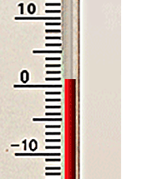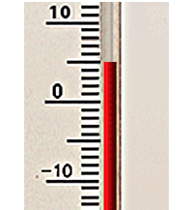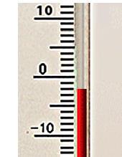  Ауа температурасы көтерілуі және төмендеуі мүмкін. Мысалы: таңертен ауа температурасы 1°С тең болған, күндіз 5°С, түнде –2°С болғаны суреттен көрінеді.  Түске қарай ауа температурасы 4°С көтерілді (+4°С өзгерді), ал түнге қарай 7°С төмендеді (–7°С өзгерді).  Кез келген шаманың артуын оң санмен, ал кемуін теріс санмен көрсетуге болады.  Дескрипторлар:  -Термометрдегі температураны дұрыс анықтайды.  -Температураларды салыстыруда «суық», «жылы» ұғымдарын қолданады.  -Қорытындыны түсінікті жазады. |  |  | Жалпы сыныппен жұмыс.  №1.Сандарды салыстырып, дұрыс теңсіздікті таңдаңыз:  1) 0 < 4; 2) 0 > 4.  Жауабы: 1) 0 < 4  2) – 5 > – 25; 2) – 5 < – 25.  Жауабы: 1) – 5 > – 25  3) – 6,99 > – 6; 2) – 9,99 < – 10; 3) – 9,99 > –11.  Жауабы: 3) – 9,99 > –11  4) $\frac{3}{4}<\frac{7}{8}$; 2)$\frac{3}{4}>\frac{7}{8}$.  Жауабы: ) $\frac{3}{4}<\frac{7}{8}$  №2. А нүктесінің координатасы қаншаға өзгерді? Дұрыс жауапты таңдаңыз:  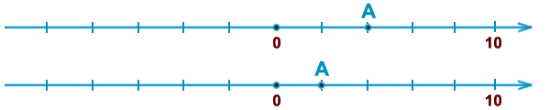  – 3; – 2; – 1; 1.  Жауабы: – 2 | Бағалау мұғалімнің бақылаумен жүргізіледі. | Слайд  Тақта  Бор  Кітап  Дәптер
 | Тестті орындаңыздар:  1) Екі рационал санның үлкені қай жақ бөлігінде орналасады?  а) оң;  б) сол.  2) Екі рационал санның кішісі қай жақ бөлігінде орналасады?  а) оң;  б) сол.  3) 0, -10, 12, -6 Бұл сандарды қайсысы сол жақ бөлігіне  анағұрлым жақын орналасқан?  а) 0;  б) -10;  в)12;  г) -6.  4) 0, -8, -14, 5 Бұл сандардың қайсысы ең кіші модульге ие?  а) 0;  б) -8;  в )-14;  г) 5.  5) -5, 0, 11, - 2 сандарын өсу ретімен орналастырыңыз  а) 0, 12, -5, 11;  б) 11, 0, -2, -5;  в ) -5, -2, 0, 11.  Жауабы: 1) а  2) б  3) б  4) в  5) в  Дескриптор  Санның модулінің анықтамасын біледі;  Оң және теріс сандардың модулін таба алады;  Модулі бар өрнектің мәнін табады  Рационал сандарды салыстыра алады  Сандар мен координаталық түзудің сәйкестіктерін орнатып, өз жауабын түсіндіріп бере алады |  |  |  |   ҚБ: Жұпта өзара бағалау «+», « - », қызықты | Слайд  Тақта  Бор  Кітап  Дәптер
Сабақтың  соңы  5  минут | Қорытындылау.  1) Теріс сан үлкен бе, әлде оң сан үлкен бе?  - 2) Қандай сандар 0-ден үлкен?  - 3) Қандай сандар 0-ден кіші?  - 4) Теріс сандар модульдері бойынша қалай салыстырылады? |  |  | ББҮ кестесін толтыру  Үйге тапсырма. Оқулықтан №  Анықтамаларды жаттау | Бағалау парақтары бойына жинаған ұпаймен бағалану | ББҮ кестесі;  оқулық
  Білемін | Не білгім келеді? | Үйрендім

